Міністерство освіти та науки України

Західноукраїнський національний університет

Факультет комп’ютерних інформаційних технологій

Кафедра ІОСУ

**Лабораторна робота №1**

З дисципліни «Високопродуктивні Обчислення»

Тернопіль 2020

Виконала:

студентка групи КН-41

Чижовська Зоряна

Перевірив:

доц. Осолінський О.Р.

Лабораторна робота №1

Тема: Оцінка продуктивності високопродуктивних комп'ютерів і обчислювальних систем.

Мета: Навчитися здійснювати оцінку продуктивності обчислювальної системи. Ознайомитись із чинниками, що знижують продуктивність паралельних комп'ютерів.

Варіант 29

Завдання

Під час виконання лабораторної роботи слід вибрати суперкомп'ютер зі списку ТОР 500 згідно номера студента в групі та описати у формі таблиці вичерпну інформацію про їх основні характеристики (типи процесорів, продуктивність, топологію міжпроцесорних з'єднань), переваги та недоліки, розміщення та іншу корисну інформацію.

Хід роботи

1. Короткі теоретичні відомості про проект ТОР500

Проект TOP500 веде рейтинг та оцінює обчислювальну потужність 500 найпотужніших (не розподілених) відомих суперкомп'ютерних систем.

Перша версія того, що стало сьогоднішнім списком TOP500, розпочалася як вправа для невеликої конференції в Німеччині в червні 1993 року. З цікавості автори вирішили переглянути цей список у листопаді 1993 року, щоб побачити, як все змінилося. Приблизно в той час вони зрозуміли, що можуть продовжувати складати список, вихід у світ якого, зараз є довгоочікуваною подією, за якою багато хто слідкує та обговорює. Досі список суперкомп'ютерів оновлюється двічі на рік. Рейтинг «Тор500» складають фахівці університетів Маннхейма (Німеччина), Теннессі (США) й Національного науково-обчислювального центру енергетичних досліджень (NERSC) США.

Рейтинг дає уявлення про динаміку розвитку комп’ютеробудування — останній «Тор500» оновився більш як наполовину, про тенденції в цій галузі, нарешті, про загальний стан науки й економіки в тій чи іншій країні.

На даний момент, найновішим доступне оновлення є 55-те видання TOP500 за червень 2020 року.

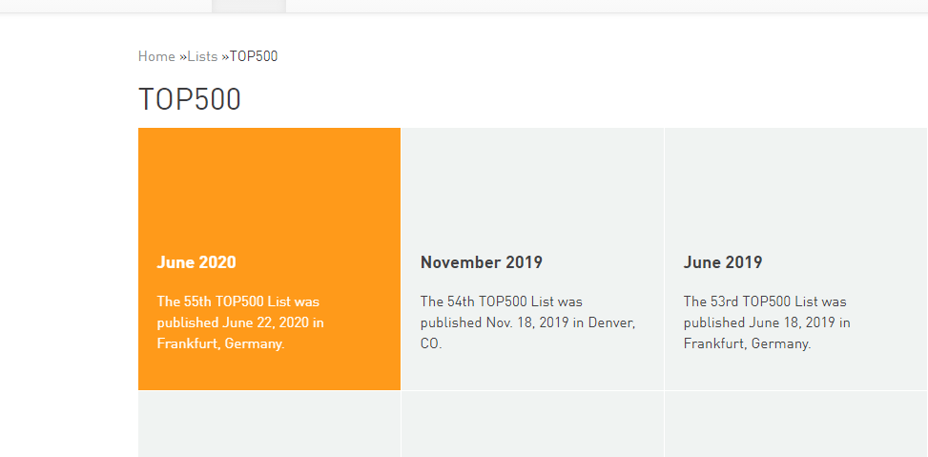

Це видання показало деякі суттєві доповнення до списку, очолюване новою системою номер один з Японії. Останні рейтинги також відображають постійне зростання загальної продуктивності та енергоефективності.

1. Опис суперкомп'ютера згідно варіанту у формі таблиці.

Згідно номеру варіанту, суперкомп'ютер №29 зі списку ТОР 500 є BELENOS - BULL SEQUANA XH2000 компанії Meteo France.

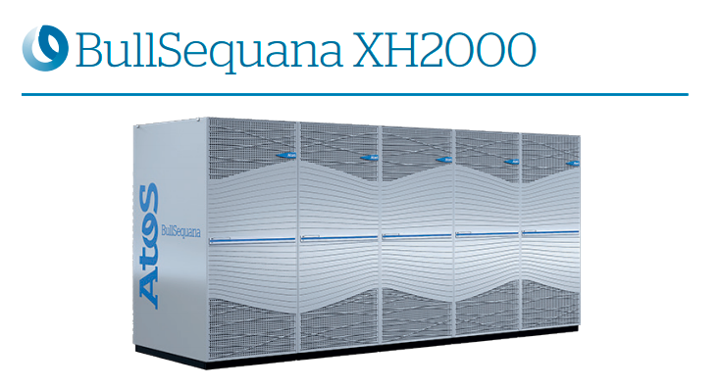

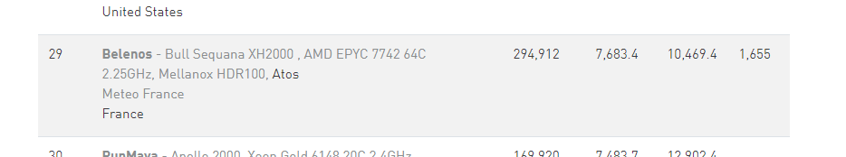

| № | System | Cores | Rmax (TFlop/s) | Rpeak (TFlop/s) | Power (kW) |
| --- | --- | --- | --- | --- | --- |
| 29 | [Belenos - Bull Sequana XH2000, AMD EPYC 7742 64C 2.25GHz, Mellanox HDR100,](https://www.top500.org/system/179853)Atos [Meteo France](https://www.top500.org/site/48356) | 294,912 | 7,683.4 | 10,469.4 | 1,655 |

Відомості по суперкомп’ютеру

|  |  |
| --- | --- |
| **Site:** | [Meteo France](https://www.top500.org/site/48356/) |
| **System URL:** | <http://www.meteofrance.fr/nous-connaitre/activites-et-metiers/les-supercalculateurs-de-meteo-france> |
| **Manufacturer:** | Atos |
| **Cores:** | 294,912 |
| **Memory:** | 589,824 GB |
| **Processor:** | AMD EPYC 7742 64C 2.25GHz |
| **Interconnect:** | Mellanox InfiniBand HDR100 |
| **Performance** | |
| **Linpack Performance (Rmax)** | 7,683.36 TFlop/s |
| **Theoretical Peak (Rpeak)** | 10,469.4 TFlop/s |
| **Nmax** | 6,843,840 |
| **Power Consumption** | |
| **Power:** | 1,655.00 kW (Submitted) |
| **Power Measurement Level:** | 1 |
| **Measured Cores:** | 290,816 |
| **Software** | |
| **Operating System:** | bullx SCS |
| **Compiler:** | intel compiler 2018.5 |
| **Math Library:** | mkl |
| **MPI:** | openmpi 4 |

Rmax — найвищий результат, отриманий при використанні системи тестів LINPACK benchmarks (реалізація HPL) (це число використовується для порівняння швидкодії комп'ютерів, вимірюється в PETAFLOPS).

Rpeak — теоретична пікова продуктивність системи. Вимірюється в PETAFLOPS.

Число процесорних ядер — число ядер, залучений під час проходження тесту LINPACK benchmarks (після цієї цифри вказано назву процесорів та, якщо з'єднання між процесорними вузлами становить інтерес, це також зазначено).

**Характеристики процесора AMD EPYC 7742 64Cores 2.25GHz**

• EPYC Rome 2nd Gen 7000 Series

• Socket SP3

• Socket Count 1P / 2P

• Max Boost Core Frequency 3.4 GHz

• 8 Channels DDR4

• 128 Lanes PCIe 4.0

• 256MB L3 Cache

• Default TDP 225W

Піддержувані технології

* Архітектура AMD Infinity Architecture

Pобочi навантаження

* Analytics
* CAE/CFD/FEA
* ERM/SCM/CRM apps
* High capacity data mgmt (NR/RDBMS)
* HPC parallel
* VM Density

Лінiйка продуктів

* Серія AMD EPYC ™ 7002

Платформа

* Сервер

**Комутатор Mellanox InfiniBand HDR100**

Сімейство комутаторів InfiniBand від Mellanox забезпечують найвищу продуктивність та щільність портів із повними рішеннями з управління об’єктами, що дозволяють обчислювальним кластерам та конвергентним центрам обробки даних працювати в будь-якому масштабі, одночасно знижуючи експлуатаційні витрати та складність інфраструктури.

Network connection

3 основні переваги:

• Гнучкість в налаштуванні маршрутизації обчислювальних лопаток на комутатори мережевих комутаторів

• Можливість поєднання різних швидкостей та / або технологій взаємозв’язку

• Вибір оптимізованої топології межсетевого зв'язку (Full Fat Tree, DragonFly +).

BullSequana XH2000 підтримує дві **топології**:

• Full Fat Tree: перевірена мережева архітектура, яка забезпечує дуже хорошу продуктивність у найгірших випадках

• DragonFly +: економічна топологія, що забезпечує більшу масштабованість, ніж Full Fat Tree

BullSequana XH2000 - безкомпромісний, високо гнучкий, готовий до масштабів із найнижчим рівнем загальної вартості на ринку, з гібридним обчисленням для сьогоднішнього та завтрашнього рішення реальних проблем. Завдяки гнучкості та енергоефективності BullSequana XH2000 клієнти можуть контролювати споживання енергії та зменшувати витрати, одночасно отримуючи переваги від процесорів з найвищими вимогами до енергії. У ньому використовується 100% водяне охолодження на базі запатентованого рішення DLC (Direct Liquid Cooling) компанії Atos, що скорочує глобальне споживання енергії за рахунок можливості використання води з температурою до 40 ° C.

Організації будь-якого розміру можуть управляти піковим обчислювальним попитом, використовуючи як приватні, так і загальнодоступні хмарні рішення, одночасно споживаючи менше енергії, насолоджуючись вищою еластичністю та отримуючи вигоди від нових можливостей для масштабування, все за нижчої загальної вартості власності (TCO).

Основними недоліками є вартість і складність розробки самого суперкомп'ютера та його підтримка.

Суперкомп'ютер може використовуватися численними установами та університетами в багатьох дослідженнях, таких як астрофізика, розробка лікарських засобів, нанонауки та дослідження штучного інтелекту.

Висновки

В ході даної лабораторної роботи було досліджено інформацію про основні характеристики суперкомп'ютера BELENOS - BULL SEQUANA XH2000, переваги та недоліки, розміщення та іншу корисну інформацію, здійснено оцінку продуктивності обчислювальної системи.